produção de texto
Semana passada, trabalhamos com a descrição de imagens. Hoje, faremos uma narração. Lembram que já falamos sobre a diferença entre os dois em sala? Resgatem algumas das ideias abordadas lá e façam a proposta a seguir.

Conto Maravilhoso
Você sabe o que é um conto maravilhoso? É uma narração cheia de elementos que são incomuns a nossa realidade, mas aparecem como naturais nessas histórias. Com certeza você já viu várias histórias assim, entre livros que leu e filmes que assistiu. Faça uma lista com os títulos que lembrar que se encaixam nesse gênero. Depois, leia a proposta abaixo.

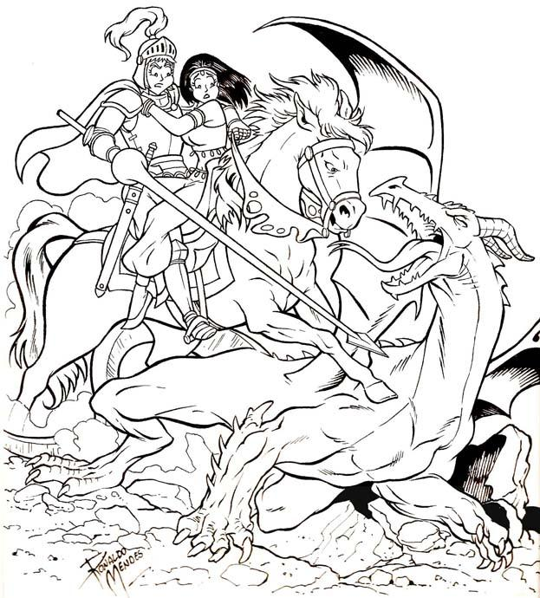
O dragão que raptou a princesa

Em um Reino distante, numa época também distante, havia uma princesa. Ela era muito bela. A moça mais bonita de todo o Reino! Certo dia, um dragão raptou-a, levando-a para sua caverna. O rei ficou desolado e, por ser já bastante velho, recorreu a um príncipe para que ele resgatasse sua filha. No dorso de um impetuoso cavalo, o príncipe saiu com pressa de resgatar a jovem princesa.
No caminho, uma velha maltrapilha, sentindo-se perdida, rogou ao príncipe que a levasse para casa. Movido pela bondade em seu coração, ainda que angustiado pela pressa, o príncipe desviou-se do caminho e protegeu a velha na volta até a casa dela...

O conto está inacabado. A sua tarefa, então, é criar um final bem interessante para ele. Tente explicar o que aconteceu com as personagens (o príncipe cumpre sua missão? E o que acontece com o dragão e a princesa? Quem era essa velha, ela ajudou o príncipe de alguma forma ou o atrapalhou?). Seja criativo!

OBSERVAÇÕES:
• Dê um novo título para seu conto maravilhoso.
• Dê nome às personagens.
• O texto deve ter no mínimo 15 e no máximo 30 linhas.

